Producción Actual

Nuestro principal propósito es contribuir al cuidado de la salud pública a través de medidas de prevención y tratamiento de enfermedades mediante el uso de vacunas bacterianas, virales y Faboterápicos, por lo que hemos definido como parte de nuestros objetivos estratégicos lograr que Birmex se consolide como una empresa competitiva a nivel nacional e internacional

Para lograr este objetivo, nuestra empresa a través de la Dirección General Adjunta de Operaciones elabora y vigila el cumplimiento de los programas de producción de las vacunas y otros biológicos en función de los requerimientos que recibimos de nuestros clientes y socios comerciales.

Para asegurar que la producción de biológicos y vacunas cumpla con los criterios de calidad establecidos para su uso en la población, es necesario observar los criterios contenidos en la Norma Oficial Mexicana NOM-059-SSA1-2015, Buenas prácticas de fabricación de medicamentos, cuyo cumplimiento es evaluado por la Autoridad Regulatoria Nacional (COFEPRIS) resultando en la emisión de Certificados de Buenas Prácticas de Fabricación, que se otorgan a aquellos establecimientos que se dedican a la fabricación o importación de medicamentos para uso humano.

Resulta importante señalar que los Institutos Nacionales de Higiene y Virología de BIRMEX operan bajo el Certificado de Buenas Prácticas de Fabricación emitido por la COFEPRIS, que certifican a nuestros Institutos como aptos para la producción en los términos que establece la NOM-059-SSA1-2015.

Con las premisas anteriores BIRMEX garantiza la calidad de sus productos y cumple con el sentido social que originó su creación, realizando acciones encaminadas a fortalecer la producción y asegurar el abastecimiento de vacunas a la población mexicana.

Actualmente la cartera de productos fabricados por BIRMEX se integra por:

- Vacunas Orales de Polio

Vacuna Sabin contra la Poliomielitis
En la edad de oro del desarrollo de las vacunas que abarcó entre las décadas de los años 30s a los 60s se dispuso de numerosas vacunas, que cambiaron por completo el rumbo de la humanidad. Uno de los ejemplos más notables es la vacuna contra la poliomielitis desarrollada por Albert Sabin, al lograr la atenuación de los poliovirus silvestres, y el escalamiento de su producción a nivel industrial. La vacuna Sabin obtuvo licencia para su uso por vez primera en los Estados Unidos de Norteamérica en 1963, luego de una gran cantidad de estudios sobre su seguridad y eficacia. A partir de ese momento, comenzó a utilizarse en ese y otros países de forma masiva, y gracias a ello se logró prevenir esa importante enfermedad.

La vacuna original desarrollada por el Dr. Albert Sabin, también llamada vacuna oral contra polio (OPV) contenía los tres tipos de poliovirus atenuados [vacuna trivalente oral ( tOPV)] es decir, que no causan enfermedad pero sí estimulan la respuesta inmune. Sin embargo, gracias al éxito de la vacunación se logró eliminar la circulación del virus silvestre serotipo 2 en el mundo por lo que la Organización Mundial de la Salud recomendó a todos los productores de la vacuna OPV eliminarán de su formulación dicho serotipo en la vacuna, por lo que BIRMEX introdujo en 2016 una vacuna bivalente (bOPV), la cual contiene solamente los serotipos de poliovirus atenuados 1 y 3. Es una de las más importantes que existen dentro de nuestro sistema de salud, y dentro del Programa Nacional de Vacunación.

Es una vacuna de administración oral, y no necesariamente tiene que ser administrada por personal de salud altamente entrenado, sino por cualquier persona que reciba capacitación para esa actividad. No requiere la utilización de jeringas, es económica, induce la producción de anticuerpos tanto en el intestino como en la sangre. Es aún una de las dos vacunas más utilizadas en el mundo (junto con la vacuna BCG contra la tuberculosis).

Vacuna Sabin en México
Una vez que fue estandarizada la producción de la vacuna OPV, el doctor Sabin decidió donar a toda la humanidad, a través de la Organización Mundial de la Salud, los virus que él había logrado atenuar para la producción de la vacuna, y él mismo se dio a la tarea de ir a varios países para ayudar a que los productores locales de vacunas pudieran implementar la producción de la vacuna OPV de acuerdo a sus metodologías. Tal fue el caso de BIRMEX, que a finales de la década de 1960 y los primeros años de la década de 1970 recibió las semillas virales y las técnicas para la producción de la vacuna OPV, la cual comenzó a producirse de forma industrial en 1973 en el Instituto Nacional de Virología.

Desde entonces, BIRMEX, y las instituciones que le precedieron, ha sido la empresa encargada de la producción de la vacuna OPV en México, gracias a lo cual se logró eliminar la polio de nuestro país en 1990; BIRMEX desde hace 40 años en su planta del Instituto Nacional de Virología en cumplimiento de la normatividad vigente que aplica a las plantas productoras de vacunas, ha producido más de mil millones de dosis de la vacuna trivalente (tOPV), que se ha utilizado en México de forma segura y efectiva.

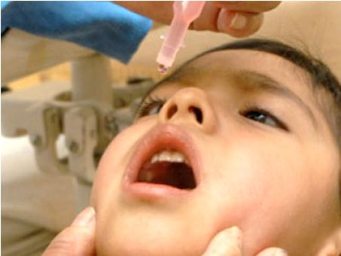
Programa de erradicación de la poliomielitis
En 1988, cuando la poliomielitis afectaba diariamente a casi un millar de niños en el mundo, ocasionando anualmente un número importante de pacientes con parálisis permanentes, la Organización Mundial de la Salud y todos los países que la integran adquirieron el compromiso de erradicar la poliomielitis por medio de un plan que se basaba en cuatro estrategias:
- Alta cobertura en la inmunización infantil, la cual consistía de cuatro dosis de vacuna antipoliomielítica oral (OPV) durante el primer año de vida,
- Dosis adicionales de vacuna OPV para todos los niños menores de cinco años, durante los días nacionales de vacunación;
- Vigilancia epidemiológica de los casos de parálisis flácida por poliovirus silvestre (comprobado por análisis de laboratorio), en niños menores de 15 años;
- Campañas de vacunación específica, una vez que la transmisión de poliovirus silvestre se limite a áreas específicas, y se creó la Iniciativa Global de Erradicación Mundial de la Poliomielitis (Global Polio Eradication Initiative, GPEI por sus siglas en inglés).

En México el último caso de poliomielitis fue reportado en el año de 1990 y el último caso en América fue reportado en Perú en 1991. La poliomielitis fue erradicada de las Américas luego de intensas campañas de vacunación y de enormes inversiones para fortalecer los sistemas de salud de los países del continente. La ausencia de poliomielitis se certificó en la Región de las Américas (36 países) en 1994, en la Región del Pacífico Occidental (37 países y zonas, incluida China) en 2000, y en la Región de Europa (51 países) en junio de 2002, y en el Sudeste Asiático (14 países, incluido India), en 2014.

Actualmente el 80% de la población mundial vive en territorios y zonas libres de poliomielitis. Desde 1988, la GPEI ha conseguido reducir el número de casos de 350,000 por año en más de 125 países a tan solo 22 casos en dos países (en el 2017: 8 casos en Pakistán, y 14 en Afganistán), lo que representa una reducción de los casos anuales superior al 99.99%.

Hoy en día nos encontramos en la etapa final de la erradicación de la poliomielitis, para lo cual se debe seguir un plan de acción específico en todo el mundo, que involucra las siguientes actividades:

- Detección e interrupción de la circulación de poliovirus silvestres.
- Fortalecimiento de la inmunización rutinaria, y retiro de la vacuna antipoliomielítica oral (OPV) tipo Sabin.
- Contención y certificación.
- Riesgos, mitigación de riesgos y planes de contingencia.

En lo referente a vacunación, el plan describe las acciones que se deberán seguir a mediano y largo plazo, entre las que destacan:

- Garantizar coberturas altas de vacunación rutinaria contra poliomielitis.
- Introducir cuando menos una dosis de vacuna contra poliomielitis inactivada (IPV).
- Reemplazar la vacuna antipoliomielítica oral trivalente (tOPV) por la vacuna antipoliomielítica oral bivalente (bOPV) que sólo contenga los poliovirus Sabin tipos 1 y 3. Situación que México atendió desde el año 2016

Producción actual de OPV
En la actualidad, BIRMEX ha detenido la producción de la vacuna OPV en su planta del Instituto Nacional de Virología, derivado de las nuevas políticas de vacunación implementadas en nuestro País. Las operaciones industriales de fabricación se realizan en estricto apego a la Norma Oficial Mexicana (NOM-059-SSA1-2015 buenas prácticas de fabricación de medicamentos) y al cumplimiento total de las especificaciones establecidas en la Farmacopea de los Estados Unidos Mexicanos

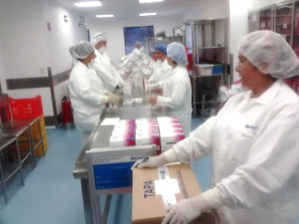
Cada año, BIRMEX producia aproximadamente 25 millones de dosis de bOPV bajo los estándares de calidad, eficacia y seguridad, la cual es utilizada en su totalidad para la vacunación de todos los menores de 5 años en las Semanas Nacionales de Salud. Es así como Birmex contribuye con el Sector Salud al fortalecimiento de la salud de la niñez mexicana.

- Vacuna Td Adulto
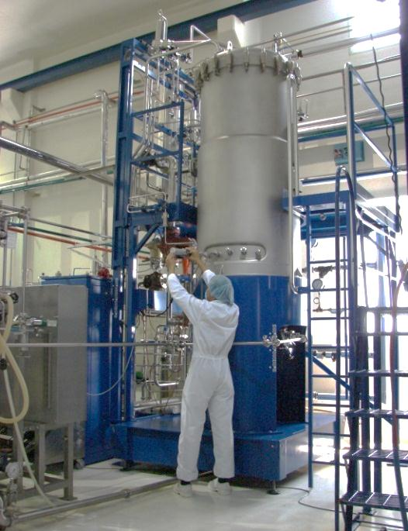
Es una vacuna combinada que contiene los toxoides tetánico y diftérico, obtenidos a partir de la destoxificación de las toxinas obtenidas a nivel industrial mediante un cultivo sumergido de los microorganismos Clostridium tetani y de Corynebacterium diphtheriae, bacterias causantes del Tétanos y la Difteria respectivamente.
Los toxoides purificados se adsorben en hidróxido de aluminio, el cual actúa como adyuvante para aumentar la potencia inmunogénica de la vacuna.
Las operaciones industriales de fabricación de cada uno de los componentes de la vacuna, la formulación, el envase y acondicionamiento se realizan en estricto apego a la Norma Oficial Mexicana (NOM-059-SSA1-2015 buenas prácticas de fabricación de medicamentos) y al cabal cumplimiento de las especificaciones establecidas en la Farmacopea de los Estados Unidos Mexicanos.
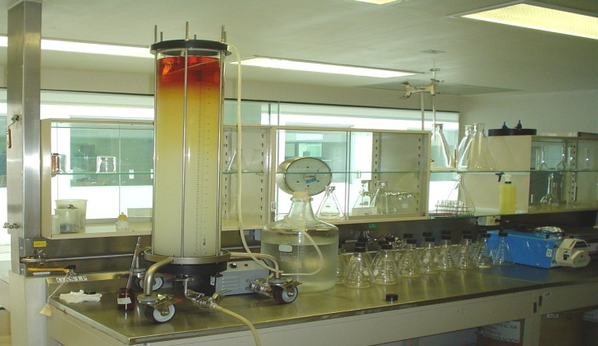
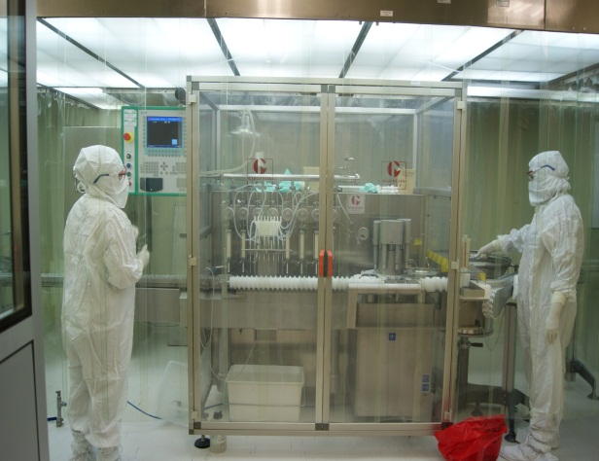
Los toxoides tetánico y diftérico inducen anticuerpos en los individuos vacunados que neutralizan la acción de las toxinas producidas por las bacterias y la protección del individuo persiste por lo menos 10 años.

La vacuna Td Adulto, se indica para la inmunización activa contra el tétanos y la difteria en: Adultos y niños a partir de los 5 años de edad, mujeres embarazadas para prevenir el Tétanos neonatal y grupos de riesgo que requieren inmunidad contra estas enfermedades.

La inclusión en 1997 de la vacuna Td Adulto en los programas nacionales de vacunación representó un cambio en la estrategia nacional de vacunación, ya que la encuesta seroepidemiológica realizada en 1995 demostró que el 50 por ciento de los adultos mayores de 18 años estudiados eran susceptibles a la difteria, por lo que era necesario proteger a dicha población de la enfermedad, para lo cual se realizó una formulación especial para la población objetivo e incorporar el componente diftérico a la vacuna Toxoide Tetánico que se usaba en ese momento.
Desde la inclusión de la vacuna Td Adulto en los programas nacionales de vacunación BIRMEX a través de su planta del Instituto Nacional de Higiene produce la vacuna para cubrir la demanda nacional, dicha producción asciende en promedio 15.0 millones de dosis anuales
Con el uso de esta vacuna se ha reducido drásticamente la incidencia del Tétanos neonatal de 25 casos en 1998 a solo un caso en el 2014 y ha contribuido a mantener libre al país de la circulación de Corynebacterium diphtheriae, ya que no se ha registrado ningún caso de Difteria desde 1992 y la tasa de morbilidad del Tétanos en el año 2017 fue de 0.02 por cada 100,000 habitantes y de 0.05 de tétanos neonatal también por cada 100,000 habitantes menores de un año.
- Faboterápicos
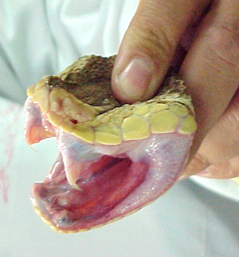
Los Faboterápicos son preparaciones de inmunoglobulinas específicas modificadas por digestión enzimática, liofilizadas y libres de albumina, dirigidos a neutralizar los efectos de la intoxicación por venenos de animales ponzoñosos y se obtienen del plasma de equinos hiper-inmunizados contra venenos de animales de importancia en salud pública. Los Faboterápicos son el único tratamiento específico para el envenenamiento provocado por animales ponzoñosos (serpientes y alacranes). Cuando se administran a un paciente, neutralizan los venenos y le brindan inmunidad pasiva, neutralizando las toxinas causantes del cuadro sindromático tóxico en humanos producidos por el veneno.

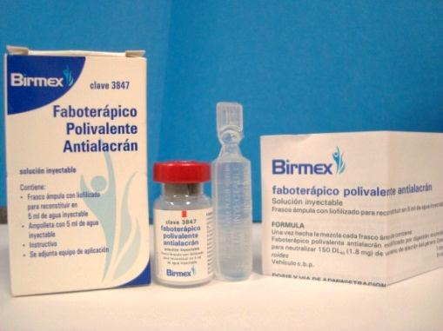.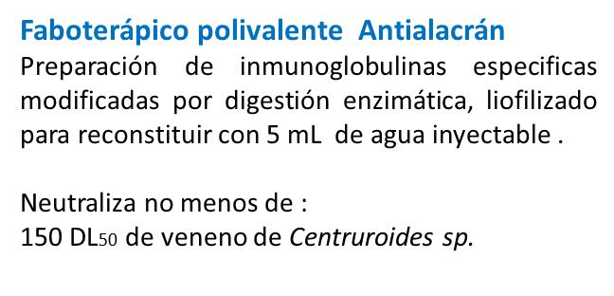
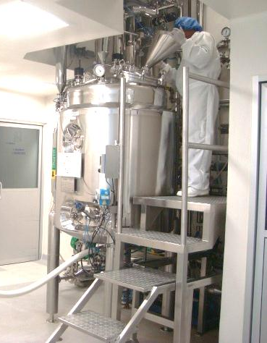
La producción de faboterápicos está basada en la inmunización de animales sanos inmunocompetentes con el veneno obtenido de una o más especies venenosas, causantes de cuadros sindromáticos tóxicos en humanos. Los anticuerpos producidos por los animales inmunizados son digeridos y separados del plasma a través de técnicas denominadas fraccionamiento y purificación, para obtener la molécula o principio activo denominado Fragmentos F(ab’)2, los cuales se envasan, liofilizan y posteriormente se acondicionan obteniendo la presentación del producto final.
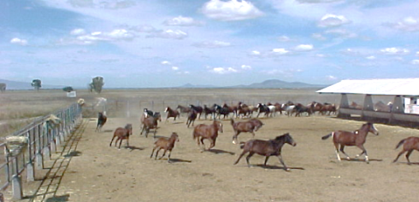
En general, los procedimientos industriales de fraccionamiento y purificación, deben evitar que los anticuerpos presentes en el plasma hiperinmune pierdan la capacidad de neutralizar las actividades tóxicas de los venenos o toxinas, aplicando los procedimientos de buenas prácticas de fabricación, establecidas en la NOM-059-SSA1-2015 buenas prácticas de fabricación de medicamentos y cumplir con los requisitos establecidos en la Farmacopea de los Estados Unidos Mexicanos establecidos en la monografía de sueros de origen animal.
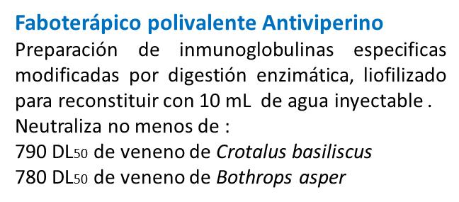
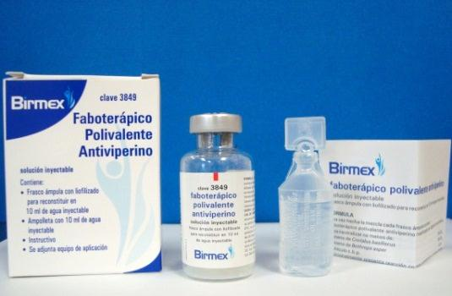
Los faboterápicos son productos seguros y cuentan con muy baja posibilidad de causar reacciones de hipersensibilidad, derivado que el principio activo son las fracciones F(ab’)2 y es eliminado del producto las fracciones Fc causantes de reacciones indeseables. México presenta aproximadamente de 300,000 a 350,000 accidentes de picadura de alacrán por año, de las personas picadas por alacranes el único género de importancia médica en México son los alacranes del género Centruroides sp. Para el caso de las mordeduras de serpiente se reportan cada año alrededor de 3,500 a 4,000 accidentes en humanos de los cuales se ha encontrado una distribución del 44.9% de personas agredidas por cascabeles, el 42.8% por nauyacas, el 4% por corales, el 3.2% por otras especies y se ignora el dato en un 5.1%.
BIRMEX cuenta con más de 80 años de experiencia en la fabricación de Sueros Hiperinmunes y con más de 30 años en la fabricación de Faboterápicos, estos últimos son distribuidos al sector público y privado con la finalidad de atender la necesidades del sector salud.
- Vacuna de Influenza
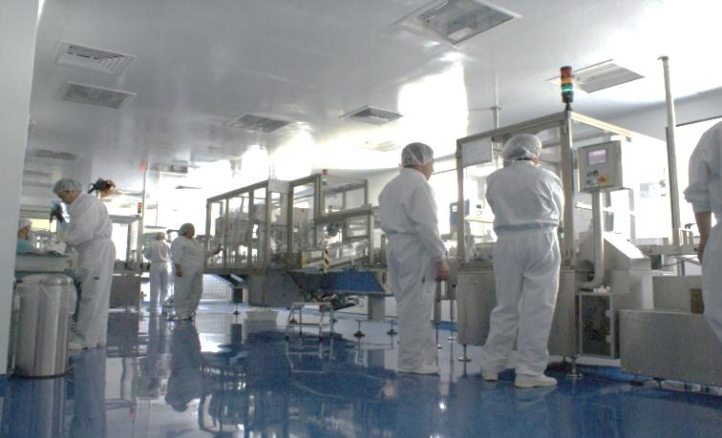
Ante la aparición del virus de influenza aviar A-H5N1 en Asia, África y Europa y al hecho de que esta enfermedad puede ser transmitida a los seres humanos, se declaró un estado de alerta en todo el mundo.

La respuesta mundial a dicha alerta encabezada por la OMS incluyó medidas preventivas de vigilancia con gran participación social, a través de la instrumentación de Planes Nacionales de Emergencia contra la Influenza.

Esta serie de eventos generó en México una respuesta inmediata a nivel gubernamental y social, para lo cual se desarrolló el Plan Nacional de Preparación y Respuesta ante una Pandemia de Influenza, cuyo objetivo fue reducir el impacto de una pandemia de influenza y optimizar los recursos para la preparación y planes de acción.
En dicho plan se describieron cuatro líneas principales de acción:

- Coordinar acciones entre las diversas instituciones del sector salud
- Mejorar la vigilancia epidemiológica y la identificación de los virus circulantes
- Mejorar los servicios Médicos de atención al paciente
- Garantizar el abasto de Vacunas tanto estacional a nivel Nacional como pandémica y consolidar la producción nacional de la misma. Se incluye a la vacuna contra la influenza en el plan nacional de vacunación y se establecen campañas anuales de aplicación de la misma.

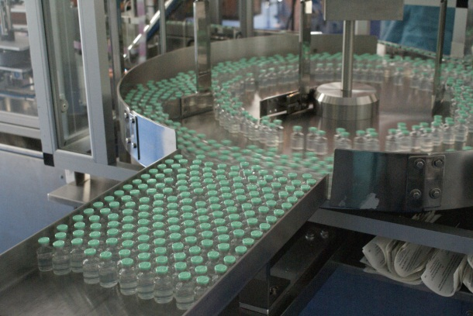
Ante la evidencia obtenida en estudios controlados y en la aplicación masiva de la vacuna donde se demuestra que la respuesta inmunológica de la población no alcanzaba niveles superiores al 80%, y la inmunidad que proporcionaba no era duradera; se concluyó que era necesaria la revacunación con al menos una periodicidad anual, una vez que la OMS identificara los tipos de virus estaciónales.
En atención al Plan Nacional de Preparación y Respuesta ante una Pandemia de Influenza, en el año 2004 se incluyó en el plan nacional de vacunación la Vacuna Antiinfluenza Trivalente que contiene los serotipos A y B y se establecen campañas anuales de aplicación de la misma.
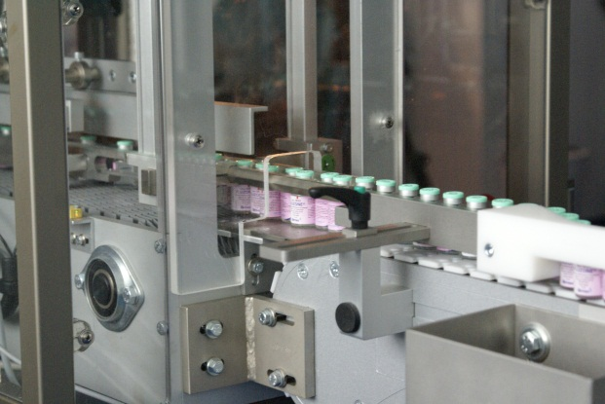
BIRMEX a través de la Asociación Público Privada suscrita con la empresa Sanofi Pasteur lleva a cabo la producción secundaria (etiquetado y acondicionamiento) de la vacuna trivalente de influenza en el Instituto Nacional de Higiene.
La vacuna proveniente de las plantas de Sanofi Pasteur se recibe en viales con o sin etiqueta y se procesan en la línea de acondicionamiento automático, en apego a la Norma Oficial Mexicana (NOM-059-SSA1-2015 buenas prácticas de fabricación de medicamentos). El acondicionamiento de la vacuna en el envase secundario con 10 frascos de 10 dosis cada uno.

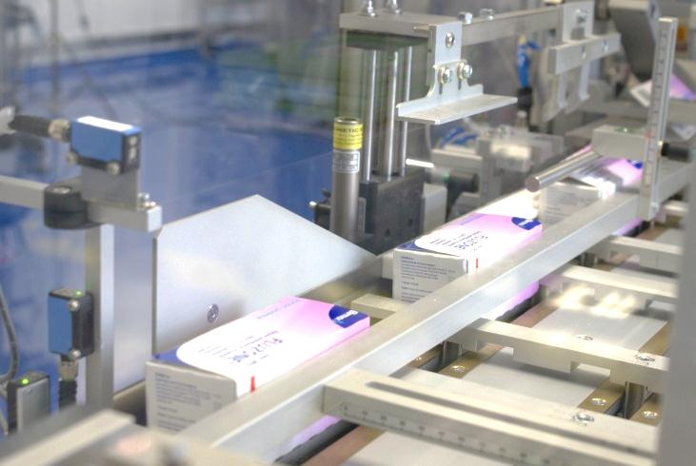

Con estos productos, BIRMEX participa de manera importante en el cuidado a la salud de los mexicanos a través de los programas de vacunación y atención a la salud realizados durante el año.

A través de su área de investigación y desarrollo lleva a cabo diversos proyectos encaminados a la mejora de sus productos o procesos actuales y al desarrollo de productos nuevos, ya sea de desarrollo propio o mediante la vinculación científica y académica buscando proyectar un crecimiento en la cartera de productos que nos posicione como un ente importante en el abasto de vacunas y biológicos; y que nos permita participar en procesos de distribución de vacuna no sólo en la república mexicana, sino también al exterior.

Información de la Dirección del Instituto Nacional de Virología
Información del Instituto Nacional de Higiene
Información del Instituto Nacional de Higiene
Información del Instituto Nacional de Higiene

